SISTEM PEMBELAJARAN FORMULA 33 BAHASA INGGRIS BERBASIS ANDROID

## HALAMAN JUDUL



Disusun Oleh:

|  |  |
| --- | --- |
| N a m a  NIM | : Fahri Bagas Arditya  : 19523045 |

**PROGRAM STUDI INFORMATIKA – PROGRAM SARJANA**

**FAKULTAS TEKNOLOGI INDUSTRI**

**UNIVERSITAS ISLAM INDONESIA**

**2024**

## HALAMAN PENGESAHAN DOSEN PEMBIMBING

SISTEM PEMBELAJARAN FORMULA 33 BAHASA INGGRIS BERBASIS ANDROID

TUGAS AKHIR

Disusun Oleh:

|  |  |
| --- | --- |
| N a m a  NIM | : Fahri Bagas Arditya  : 19523045 |

Yogyakarta, 22 Juli 2022

Pembimbing,

( Zainudin Zukhri, S.T, M.IT )

## HALAMAN PENGESAHAN DOSEN PENGUJI

SISTEM PEMBELAJARAN FORMULA 33 BAHASA INGGRIS BERBASIS ANDROID

TUGAS AKHIR

Telah dipertahankan di depan sidang penguji sebagai salah satu syarat untuk   
memperoleh gelar Sarjana Komputer dari Program Studi Informatika – Program Sarjana  
di Fakultas Teknologi Industri Universitas Islam Indonesia

Yogyakarta, 22 Juli 2022

|  |  |
| --- | --- |
| C:\Users\Windows\AppData\Local\Microsoft\Windows\INetCache\Content.Word\Background Lembar Pengesahaan.pngTim Penguji | _______________________ |
| Sri Mulyati, S.Kom., M.Kom. |
| **Anggota 1** | _______________________ |
| Andhika Giri Persada, S.Kom.,M. Eng. |
| **Anggota 2** | _______________________ |
| Feri Wijayanto, S.T.,M.T. |

Mengetahui,

Ketua Program Studi Informatika – Program Sarjana

Fakultas Teknologi Industri

Universitas Islam Indonesia

( Dhomas Hatta Fudholi, S.T.,M.Eng., Ph.D. )

## HALAMAN PERNYATAAN KEASLIAN TUGAS AKHIR

Yang bertanda tangan di bawah ini:

Nama : Fahri Bagas Arditya

NIM : 19523045

Tugas akhir dengan judul:

SISTEM PEMBELAJARAN FORMULA 33 BAHASA INGGRIS BERBASIS ANDROID

Menyatakan bahwa seluruh komponen dan isi dalam tugas akhir ini adalah hasil karya saya sendiri. Apabila di kemudian hari terbukti ada beberapa bagian dari karya ini adalah bukan hasil karya sendiri, tugas akhir yang diajukan sebagai hasil karya sendiri ini siap ditarik kembali dan siap menanggung risiko dan konsekuensi apapun.

Demikian surat pernyataan ini dibuat, semoga dapat dipergunakan sebagaimana mestinya.

 Yogyakarta, 22 Juli 2022

( Fahri Bagas Arditya )

## HALAMAN PERSEMBAHAN

Segala puji bagi Allah SWT, yang Maha Pengasih lagi Maha Penyayang, atas segala nikmat dan karunia-Nya. Alhamdulillah, saya telah berhasil menyelesaikan tugas akhir ini dengan lancar meskipun menghadapi berbagai rintangan selama proses perkuliahan. Proses ini akhirnya mencapai tahap akhir, yaitu penyusunan Tugas Akhir. Saya ingin mengucapkan terima kasih kepada kedua orang tua saya serta semua orang yang telah mendukung saya hingga saat ini. Dukungan dan doa dari kedua orang tua saya serta teman-teman memungkinkan saya untuk menyelesaikan tugas akhir ini.

Saya juga ingin mengucapkan terima kasih kepada Ibu Sri Mulyati, S.Kom, M.Kom., selaku dosen pembimbing, atas semua petunjuk, saran, dan bimbingannya yang telah membantu saya dalam menyelesaikan tugas akhir ini.

Tak lupa, terima kasih kepada seluruh keluarga, teman, dan sahabat yang telah memberikan bantuan dalam penyusunan tugas akhir ini, baik secara langsung maupun tidak langsung. Semoga Allah SWT senantiasa melindungi, memberikan kesehatan, dan melimpahkan rezeki kepada kita semua.

## HALAMAN MOTO

“Angkatlah kesedihanmu menjadi kekuatanmu. Tunukkan pada dunia bahwa kamu kuat,

bukan manusia lemah”

“Jika kamu lelah beristirahatlah, bukan meninggalkan”

## KATA PENGANTAR

Segala puji dan syukur kehadirat Allah Subhanahu wa Ta’ala atas rahmat, berkah, petunjuk, dan anugerah-Nya, penulis dapat menyelesaikan laporan tugas akhir yang berjudul "Sistem Pembelajaran Formula 33 Bahasa Inggris Berbasis Android." Penulisan skripsi ini bertujuan untuk memenuhi syarat dalam menyelesaikan pendidikan tingkat Strata Satu (S1) pada Program Studi Informatika, yang merupakan bagian dari Fakultas Teknologi Industri di Universitas Islam Indonesia. Penulis menyadari bahwa pencapaian tugas akhir ini tidak mungkin terwujud tanpa kontribusi dan dukungan dari berbagai pihak. Oleh karena itu, penulis ingin mengucapkan terima kasih yang mendalam kepada semua pihak yang telah memberikan bantuan dan dukungan dalam menyelesaikan skripsi ini, khususnya kepada:

1. Bapak Dr. Raden Teduh Dirgahayu, S.T., M.Sc. selaku Ketua Jurusan Informatika Fakultas Teknologi Industri Universitas Islam Indonesia
2. Bapak Dhomas Hatta Fudholi, S.T., M.Eng., Ph.D. selaku Ketua Program Studi Informatika Program Sarjana Fakultas Teknologi Industri Universitas Islam Indonesia.
3. Kedua orang tua tercinta, Bapak Setiawan Nugroho dan Ibu Sutarni atas dukungan, doa, dan nasihat yang selalu diberikan kepada peneliti.
4. Ibu Sri Mulyati, S.Kom., M.Kom. selaku dosen pembimbing yang telah memberi semangat dan bimbingan dengan sabar dalam membantu menyelesaikan tugas hingga selesai.
5. Diri sendiri yang mampu bertahan dan mau berjuang sampai di titik ini.
6. Teman-teman jurusan informatika yang telah membantu dan mendukung dalam melaksanakan penelitian.
7. Keluarga dan saudara saya yang sudah memberikan doa dan dukungan yang tiada henti nya.

Yogyakarta, 1 Nopember 2017

( Nama Mahasiswa )

## SARI

Aplikasi pembelajaran Formula 33 bahasa Inggris berbasis Android dirancang untuk memenuhi kebutuhan pembelajaran bahasa Inggris dengan pendekatan berbasis aturan yang terdiri dari 33 aturan. Formula 33 dirancang untuk memudahkan dalam pengubah kalimat dari bahasa Indonesia ke dalam bahasa Inggris secara tersetruktur. Dalam penelitian ini, aplikasi dikembangkan menggunakan metode Prototype. Aplikasi ini telah diujikan ke 15 responden dan berdasarkan hasil pengujian aplikasi dengan metode black box testing dan system usability scale (SUS), aplikasi ini mendapatkan skor 83, yang membuktikan bahwa aplikasi ini berfungsi dengan lancar dan dapat digunakan sebagai alat bantu pembelajaran pembentukan kalimat bahasa inggris dengan tersetruktur yang efektif.

Kata kunci: Formula 33, Metode Prototype, *Black Box Testing*, *System Usability Scale,*

## GLOSARIUM

Metode Prototype Pendekatan dalam pengembangan sistem di mana versi awal dari sistem dikembangkan untuk menggambarkan fungsi dan fitur yang diharapkan.

Formula 33 Cara untuk menerjemahkan kalimat dari bahasa Indonesia menjadi struktur kalimat Bahasa Inggris dan kemudian di rangkum sebuah metode belajar bahasa Inggris secara pasti yang kemudian beliau beri nama Rumus 33

Flutter Framework pengembangan aplikasi mobile yang dikembangkan oleh Google.

SUS Pendekatan yang digunakan untuk menilai dan mengevaluasi tingkat kegunaan (usability) dari suatu sistem, produk, atau layanan.

Black box testing Metode pengujian perangkat lunak.

## DAFTAR ISI

HALAMAN JUDUL i

HALAMAN PENGESAHAN DOSEN PEMBIMBING ii

HALAMAN PENGESAHAN DOSEN PENGUJI iii

HALAMAN PERNYATAAN KEASLIAN TUGAS AKHIR iv

HALAMAN PERSEMBAHAN v

HALAMAN MOTO vi

KATA PENGANTAR vii

SARI……… viii

GLOSARIUM ix

DAFTAR ISI x

DAFTAR TABEL xi

DAFTAR GAMBAR xii

BAB I PENDAHULUAN 1

1.1 Latar Belakang 1

1.2 Rumusan Masalah 2

1.3 Batasan Masalah 2

1.4 Tujuan Penelitian 2

1.5 Sistematika 2

BAB II LANDASAN TEORI 4

2.1 Formula 33 Bahasa Inggris 4

2.2 Android 4

2.3 Metode Prototyping 4

2.4 Firebase Storage 5

2.5 Firebase Firestore 5

2.6 System Usability Scale (SUS) 6

2.7 Flutter 9

2.8 Tinjauan Penelitian Sejenis 9

BAB III METODE PENELITIAN 12

3.1 Observasi 12

3.2 Analisis Kebutuhan 13

3.3 Perancangan 14

BAB IV HASIL DAN PEMBAHASAN 25

4.1 Hasil Implementasi 25

4.2 Pengujian Black Box 30

4.3 Pengujian SUS (System Usability Scale) 33

BAB V KESIMPULAN DAN SARAN 36

5.1 Kesimpulan 36

5.2 Saran 36

DAFTAR PUSTAKA 37

LAMPIRAN 38

## DAFTAR TABEL

Tabel 2.1 Pertanyaan SUS 7

Tabel 2.2 *Literatur Review* 11

Tabel 3.1 Iterasi Perancangan 21

Tabel 4.1 Black Box Testing 31

Tabel 4.2 Data Responden 34

Tabel 4.3 Rekapitulasi Penilaian 34

## DAFTAR GAMBAR

Gambar 2.1 Metode Prototype 5

Gambar 2.2 Grafik Percentile Rank 8

Gambar 2.3 Skor SUS 8

Gambar 3.1 Metode Penelitian 12

Gambar 3.2 Use Case Diagram 15

Gambar 3.3 Activity Diagram Halaman Bermain 16

Gambar 3.4 Activity Diagram Halaman Latihan 17

Gambar 3.5 Flowchart Proses Pembentukan Kalimat Bahasa Inggris 19

Gambar 3.6 Data *Question* 20

Gambar 3.7 Data Constants 20

Gambar 3.8 Halaman Utama 22

Gambar 3.9 Halaman Bermain 22

Gambar 3.10 Pilih Jenis Kalimat 23

Gambar 3.11 Pilih Waktu 23

Gambar 3.12 Aspek Kalimat 23

Gambar 3.13 Pilih Rumus 24

Gambar 3.14 Cek Jawaban 24

Gambar 3.15 Tampil Skor 24

Gambar 4.1 Halaman Utama 25

Gambar 4.2 Halaman Bermain 26

Gambar 4.3 Tampilan Pilih Jenis Kalimat 26

Gambar 4.4 Tampilan Pilih Jenis Waktu 27

Gambar 4.5 Tampilan Halaman Pilih Aspek 27

Gambar 4.6 Tampilan Pilih Rumus 28

Gambar 4.7 Tampilan Cek Jawaban 28

Gambar 4.8 Tampilan Skor Hasil 29

Gambar 4.9 Tampilan Halaman Kalimat 29

Gambar 4.10 Tampilan Halaman Latihan 30

## BAB I PENDAHULUAN

### Latar Belakang

Meluasnya penggunaan dan pemakaian teknologi saat ini seperti Internet, jaringan sosial dan telepon seluler dapat mempengaruhi proses pendidikan di sekolah dan perguruan tinggi. Salah satu peran penting yang dimiliki oleh teknologi saat ini adalah dalam hal pendidikan dimana dapat membuat komunikasi menjadi lebih baik, pelaksanaan sistem informasi menjadi lebih aktual, serta berguna sebagai media pembelajaran. Selain itu teknologi terkini juga mendukung pembelajaran individual, kolaboratif, manajemen konten, manajemen kegiatan, formal, informal, dan pekerjaan. Salah satu sistem pendidikan yang paling umum dan didukung oleh teknologi informasi adalah E-learning.(Yunanto, Herumurti, & Kuswardayan, 2018).

Membangun aplikasi mobile bahasa Inggris untuk mahasiswa menurut saya sangat relevan dan bermanfaat untuk mahasiswa saat ini. Aplikasi *mobile* akan memberikan aksebilitas yang tidak terbatas kepada mahasiswa, memungkinkan mereka mengakses pembelajaran bahasa Inggris di mana saja dan kapan saja, bahkan di luar jam kuliah. Dengan fitur-fitur yang akan dibuat aplikasi *mobile* ini akan memperkaya pengalaman belajar mahasiswa dengan membuat pembelajaran bahasa Inggris menjadi lebih menarik dan menyenangkan. Aplikasi *mobile* bertujuan untuk memudahkan mahasiswa dalam membuat kalimat, karena kemampuan membuat kalimat yang benar dan jelas adalah dasar dari komunikasi yang efektif dalam bahasa Inggris. Mahasiswa dapat mengakses berbagai contoh kalimat, tata, bahasa, dan latihan praktis yang dirancang pada aplikasi mobile ini untuk meningkatkan kemampuan merangkai kata-kata menjadi kalimat yang benar secara gramatikal dan kontekstual. Keterampilan ini bukan hanya penting dalam pembelajaran bahasa Inggris di kelas, tetapi juga menjadi landasan bagi kemampuan berkomunikasi mahasiswa dalam kehidupan sehari-hari, baik dalam lingkungan sosial maupun professional.

Aplikasi pembelajaran Formula 33 bahasa Inggris berbasis Android dirancang untuk menjawab kebutuhan ini. Aplikasi ini menggunakan pendekatan berbasis modul yang terdiri dari 33 unit pembelajaran yang mencakup berbagai aspek penting dalam penguasaan bahasa Inggris, seperti tata bahasa, kosakata, keterampilan mendengarkan, berbicara, membaca, dan menulis. Formula 33 ini dirancang dengan mempertimbangkan tahapan belajar yang sistematis dan progresif, sehingga pengguna dapat belajar dengan lebih terstruktur dan efektif.

Melalui pengembangan aplikasi Formula 33, diharapkan mahasiswa dapat lebih efektif meningkatkan kemampuan bahasa Inggris mereka. Kemampuan menyusun kalimat yang benar dan jelas sangat penting dalam komunikasi sehari-hari, baik dalam konteks sosial maupun profesional. Oleh karena itu, aplikasi ini tidak hanya bertujuan untuk memperbaiki pembelajaran bahasa Inggris di kelas, tetapi juga untuk membekali mahasiswa dengan keterampilan komunikasi yang diperlukan dalam kehidupan sehari-hari. Pengembangan aplikasi ini juga memperhatikan pentingnya interaktivitas dan personalisasi dalam proses belajar. Oleh karena itu, aplikasi ini dilengkapi dengan fitur-fitur seperti latihan interaktif, kuis adaptif, dan umpan balik instan. Fitur-fitur ini dirancang untuk meningkatkan keterlibatan dan motivasi pengguna, serta membantu mereka memahami dan menerapkan materi pembelajaran dengan lebih baik.

### Rumusan Masalah

Berdasarkan latar belakang, maka diperoleh rumusan masalah sebagai berikut:

1. Bagaimana mengembangkan sistem berbasis android untuk pembelajaran struktur bahasa Inggris dengan formula 33?
2. Bagaimana sistem dapat membuat terjemahan kalimat bahasa Indonesia menjadi kalimat bahasa Inggris dengan menggunakan pedoman aturan pada formula 33?

### Batasan Masalah

Berdasarkan batasan masalah, maka diperoleh Batasan masalah sebagai berikut:

* + 1. Sistem ini terbatas pada kalimat bahasa Indonesia menjadi kalimat bahasa Inggris.
    2. Sistem ini terbatas pada buku formula 33 bahasa Inggris.

### Tujuan Penelitian

Tujuan yang ingin dicapai oleh peneliti dalam melakukan penelitian ini yaitu:

1. Untuk memudahkan pengguna dalam membuat kalimat dengan bahasa Inggris.

2. Menumbuhkan minat pengguna terhadap bahasa Inggris.

3. Mengembangkan aplikasi formula 33 bahasa Inggris berbasis Android.

### Sistematika

Sistematika penulisan berisi susunan dari laporan akhir yang dapat memberikan gambaran umum dari laporan akhir. Sistematika penulisan adalah sebagai berikut:

**Bab I Pendahuluan**

Bab ini berisi Latar Belakang, Rumusan, Batasan Masalah, Tujuan Penelitian, dan Sistematika Penulisan.

**Bab II Landasan Teori**

Bab ini berisi tentang kajian Pustaka, Formula 33 bahasa Inggris, Android, Black Box testing, pengujian SUS (*system usability testing*) dan Flutter.

**Bab III Metodologi Penelitian**

Pada bab ini akan dijelaskan rencana dan langkah-langkah yang dilakukan dalam perancangan aplikasi *mobile* pembelajaran struktur bahasa Inggris.

**Bab IV Hasil dan Pembahasan**

Bab ini berisi hasil dan implementasi dari rencana dan langkah-langkah perancangan yang telah dijelaskan pada bab sebelumnya disertai dengan pembahasan.

**Bab V Kesimpulan dan Saran**

Bab ini mencakup rangkuman dari seluruh langkah dalam pengembangan aplikasi pembelajaran, mulai dari analisis kebutuhan, perancangan implementasi, hingga evaluasi kinerja aplikasi pembelajaran.

## BAB II LANDASAN TEORI

### Formula 33 Bahasa Inggris

Formula 33 adalah cara yang digunakan untuk menerjemahkan kalimat dari bahasa Indonesia menjadi struktur kalimat Bahasa Inggris dan kemudian dirangkum sebuah metode belajar bahasa Inggris secara pasti yang kemudian beliau beri nama Rumus 33. Kelebihan dari formula ini kombinasi sinergis sistem pengetahuan tata gramatikal bahasa Inggris yang memadukan 3 jenis kalimat yakni verbal, nominal dan passive ke dalam 1 konsep yang utuh dan bulat. Formula 33 mengintegrasikan ketiga pola kalimat menjadi satu sehingga pemahaman pembelajar utuh dan tidak terpisah-pisah. Apalagi penjelasan untuk sampai menuju rumus sangat sistematis, sistemis dan logis. Inilah yang menjadikan formula ini sangat mudah untuk dipelajari.(Sadiq Nizamudin, 2013).

### Android

Android adalah sebuah sistem operasi untuk Smartphone dan Tablet. Sistem operasi dapat diilustrasikan sebagai ‟jembatan‟ antara piranti (*device*) dan penggunanya, sehingga pengguna bisa berinteraksi dengan *device*-nya dan menjalankan aplikasi-aplikasi yang tersedia pada *device* (Satyaputra, Aritonang, & Kom, 2016).

Android adalah sistem operasi telepon seluler berbasis Linux. Setara yang dikenal oleh Google sebagai developer dibalik kesuksesan Android ini inovasi yang begitu cepat. Google adalah Perusahaan yang membeli android dan membuat pondasi. Platform Android terdiri dari sistem operasi berbasis Linux, GUI (Antarmuka Pengguna Grafis) serta browser web dan aplikasi seluler selama pengunduhan dan rilis, pengembang berpartisipasi dalam pembuatan aplikasi ini digunakan oleh banyak orang. Selain smartphone, pengembangan Android sendiri mencakup beberapa rilis produk yang dikembangkan oleh Google yaitu Android TV untuk smart TV, Android Auto 8 untuk mobil dan Android *Wear* untuk jam tangan dan produk tampilan lainnya Antarmuka khusus untuk setiap produk. Android adalah sistem operasi *open source* yang dilisensikan oleh Apache. Di kembangkan dan didistribusikan secara luas dan bebas. Gunakan kode sumber terbuka memungkinkan pengembang sistem untuk merancang dan membangun sistem android menggunakan software yang telah didukung oleh Android.

### Metode Prototyping

Metode Prototype merupakan metode pengembangan perangkat lunak yang memungkinkan adanya interaksi antara pengembang sistem dengan pengguna sistem, sehingga dapat mengatasi ketidakserasian antara pengembang dan pengguna (Pressman, 2012: 50). Adapun model pengembangan prototype digambarkan pada gambar 2.1.

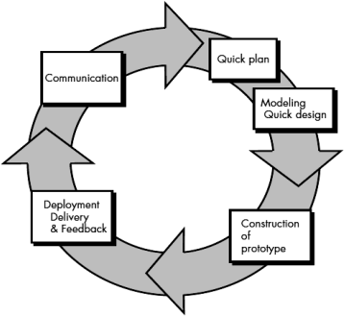

Gambar 2.1 Metode Prototype

Metode prototyping terdiri dari tahapan-tahapan yang saling terkait dan membentuk sebuah siklus. Metode ini memungkinkan sistem dibangun, diuji, dan dimodifikasi secara bertahap hingga hasil yang diinginkan tercapai oleh pengembang dan pengguna. Menggunakan pendekatan interaktif, metode ini mengembangkan sistem secara bertahap untuk memperoleh umpan balik yang kemudian digunakan untuk melakukan perbaikan. Proses ini terus berlanjut hingga hasil yang diharapkan tercapai ( Anghel et al., 2022).

### Firebase Storage

Firebase adalah layanan *Backend-as-a-Service* (BaaS) yang dikelola oleh Google, menyediakan berbagai fitur kuat untuk pengembangan, pengelolaan, dan peningkatan aplikasi. Firebase digunakan sebagai layanan untuk database, otentikasi, cloud messaging, dan berbagai fungsi lainnya dalam pembuatan aplikasi web dan mobile.

### Firebase Firestore

Firestore adalah layanan database NoSQL yang disediakan oleh Firebase. Database ini digunakan untuk menyimpan, menyinkronkan, dan melakukan kueri data dalam sebuah sistem.

Data disimpan dalam sebuah koleksi yang terdiri dari beberapa dokumen. Dokumen dalam koleksi memiliki format objek seperti JSON. Firestore Firebase menawarkan kemampuan untuk melakukan kueri yang lebih cepat dan kompleks, serta mampu menangani skala data yang lebih besar dibandingkan dengan Realtime Database yang juga tersedia di Firebase. Firestore mendukung sinkronisasi data secara offline, memungkinkan data disimpan dalam cache pada perangkat seperti Android, iOS, dan web. Ketika pengguna mengakses data melalui aplikasi dan melakukan perubahan pada data yang tersimpan di cache, perubahan tersebut akan disinkronkan dengan Firestore saat perangkat kembali terhubung ke internet. Hal ini memungkinkan pengembangan aplikasi yang responsif, powerful, dan mampu berfungsi tanpa tergantung pada latensi jaringan (Firebase, 2023). Black Box Testing

Pengujian black box adalah metode pengujian aplikasi yang berfokus pada pemeriksaan fungsionalitas tanpa mempertimbangkan rincian implementasi, struktur kode, atau jalur internal. Dalam metode ini, pengujian dilakukan dengan memeriksa hanya input dan output aplikasi berdasarkan spesifikasi dan persyaratan perangkat lunak (Huda, 2022).

### System Usability Scale (SUS)

Android adalah sebuah sistem operasi untuk Smartphone dan Tablet. Sistem operasi dapat diilustrasikan sebagai ‟jembatan‟ antara piranti (*device*) dan penggunanya, sehingga pengguna bisa berinteraksi dengan *device*-nya dan menjalankan aplikasi-aplikasi yang tersedia pada *device* (Satyaputra, Aritonang, & Kom, 2016).

Skala Ketergunaan Sistem *System Usability Scale* adalah metode pengukuran yang digunakan untuk menilai ketergunaan suatu sistem, produk, atau antarmuka pengguna. Dikembangkan oleh John Brooke pada tahun 1986, metode ini telah banyak digunakan dalam industri desain, penelitian pengalaman pengguna, dan pengembangan produk (Susilo, 2019). SUS dikenal karena kemudahannya digunakan dan cocok untuk studi dengan sampel kecil namun akurat. Penelitian sebelumnya telah memvalidasi SUS dalam mengevaluasi ketergunaan sistem atau produk. SUS terdiri dari sepuluh pernyataan yang dirancang untuk mengukur berbagai aspek ketergunaan seperti kejelasan, kompleksitas, efisiensi, dan kepuasan pengguna. Pertanyaan tersebut mencakup pernyataan positif (dengan nomor ganjil) dan negatif (dengan nomor genap).

*System Usability Scale* adalah alat pengukuran yang dapat digunakan untuk mengukur tingkat usability sebuah sistem. Dibentuk oleh John Brooke pada tahun 1986, *system usability scale* dapat digunakan untuk mengukur tingkat usability pada berbagai produk seperti hardware, software, mobile app, hingga website. Beberapa keunggulan menggunakan system usability scale antara lain:

* + - Mudah digunakan dan diterima oleh responden
    - Dapat digunakan pada sampel penelitian yang kecil dengan hasil yang akurat
    - Terbukti valid dalam menentukan apakah sistem sudah dapat digunakan dengan baik

Saat menggunakan Skala Ketergunaan Sistem (SUS), terdapat aturan spesifik yang mengatur perhitungan skor:

1. Untuk setiap pertanyaan pada urutan ganjil kurangi dengan nilai satu. Contoh pertanyaan 1 memiliki skor 4. Maka kurangi 4 dengan 1 sehingga skor pertanyaan 1 adalah 3.
2. Untuk setiap pertanyaan pada urutan genap dikurangi nilainya dari lima. Contoh pertanyaan 2 memiliki skor 1. Maka kurangi 5 dengan 1 sehingga skor pertanyaan 2 adalah 4.
3. Tambahkan nilai-nilai dari pernyataan bernomor genap dan ganjil. Kemudian hasil penjumlahan tersebut dikalikan dengan 2,5.

Aturan perhitungan skor ini berlaku untuk setiap responden secara individual. Untuk perhitungan selanjutnya, skor SUS dari setiap responden dirata-ratakan dengan menjumlahkan semua skor dan membaginya dengan jumlah responden. Tabel 2.1 di bawah ini menampilkan pertanyaan default pada SUS.

Tabel 2.1 Pertanyaan SUS

|  |  |
| --- | --- |
| No | Pertanyaan |
| 1 | Saya akan sering menggunakan/mengunjungi aplikasi ini |
| 2 | Saya menilai aplikasi ini terlalu kompleks |
| 3 | Saya menilai aplikasi ini mudah dijelajahi |
| 4 | Saya membutuhkan bantuan teknis untuk menggunakan/menjelajahi situs ini |
| 5 | Saya menilai fitur yang disediakan pada aplikasi ini dirancang dan disiapkan dengan baik |
| 6 | Saya menilai terlalu banyak inkonsistensi pada aplikasi ini |
| 7 | Saya merasa kebanyakan orang akan mudah menggunakan/menjelajah aplikasi ini dengan  cepat |
| 8 | Saya menilai aplikasi ini sangat rumit untuk dijelajahi |
| 9 | Saya merasa sangat percaya diri menjelajahi aplikasi ini |
| 10 | Saya perlu belajar banyak hal sebelum saya menjelajahi situs ini dengan baik |

Walau tidak dapat membantu dalam menentukan faktor atau fitur yang masih bermasalah pada sistem, *system usability scale* dapat membantu dalam menentukan apakah sistem sudah dapat digunakan dengan baik (*usability*). Rata-rata tingkat *system usability scale* adalah 68. Maka jika skor dibawah 68 berindikasi terdapat permasalahan yang berpengaruh ke tingkat *usability* sistem. Untuk mengetahui kualitas produk yang dirancang, dirujuk ke grafik precentile rank terhadap SUS score pada Gambar 2.2.

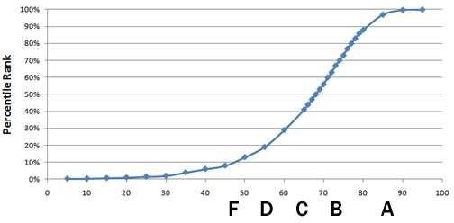

Gambar 2.2 Grafik Percentile Rank

Setelah melakukan perhitungan sesuai dengan aturan, kemudian dilakukan perhitungan skor rata-rata dengan rumus berikut (Susilo, 2019).



Keterangan :

𝑥̅ = skor rata-rata

𝛴𝑥 = jumlah skor sus

𝛴𝑥 = jumlah responden

Dalam menentukan kesimpulan dari rata-rata skor sus, dapat dilakukan penyesuaian dengan penilaian SUS sebagai berikut pada Gambar 2.3.

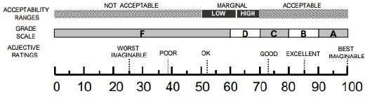

Gambar 2.3 Skor SUS

Gambar ini menggambarkan skala System Usability Scale (SUS), yang digunakan untuk menilai tingkat kegunaan suatu sistem berdasarkan skor yang berkisar dari 0 hingga 100. Skala ini dibagi menjadi beberapa kategori untuk mencerminkan kualitas dan tingkat penerimaan sistem oleh pengguna. Kategori pertama adalah "*Acceptability Ranges*," yang terbagi menjadi tiga bagian: "*Not Acceptable*" untuk skor di bawah 50, "Marginal" yang terbagi lagi menjadi "*Low*" dan "*High*" untuk skor antara 50 hingga sekitar 70, dan "*Acceptable*" untuk skor di atas 70, yang menunjukkan sistem memiliki kegunaan yang baik. Kategori kedua adalah "*Grade Scale*," yang mengelompokkan skor ke dalam huruf, mulai dari F (di bawah 50) hingga A (di atas 80). Kategori terakhir adalah "*Adjective Ratings*," yang memberikan penilaian kualitatif mulai dari "*Worst Imaginable*" (0-25), "*Poor*" (25-40), "*OK*" (40-60), "*Good*" (60-70), "*Excellent*" (70-85), hingga "*Best Imaginable*" (85-100). Gambar ini secara keseluruhan membantu pengembang dan peneliti memahami seberapa baik suatu sistem diterima dan digunakan oleh penggunanya, dengan memberikan interpretasi yang jelas berdasarkan skor SUS yang diperoleh.

### Flutter

Flutter adalah sebuah framework pengembangan aplikasi mobile yang dikembangkan oleh Google. Framework ini berbeda dengan kerangka kerja Android konvensional, seperti Java atau Kotlin. Framework ini bersifat *open source* yang dikembangkan oleh Google untuk membangun aplikasi multi-platform hanya dengan satu codebase. Hasil dari pengmbangannya berupa aplikasi Android, iOS, Desktop, dan Website. Flutter memiliki dua komponen penting, Software Development Kit (SDK) dan Framework User Interface. Flutter ditujukan untuk mempermudah dan mempercepat proses pengembangan aplikasi mobile yang dapat berjalan di atas android dan IOS. Tanpa harus mempelajari dua Bahasa pemrograman secara terpisah.

### Tinjauan Penelitian Sejenis

Dalam kerangka penelitian ini, peneliti akan merujuk pada beberapa studi terdahulu yang relevan sebagai pendukung untuk penelitian yang sedang dilakukan. Pemilihan studi terdahulu ini didasarkan pada aplikasi berbasis android dengan karakteristik serupa. Untuk mengidentifikasi studi-studi tersebut, peneliti melakukan pencarian melalui mesin pencari seperti Google Scholar dan Semantik Scholar dengan menggunakan kata kunci seperti *mobile application learning language*, aplikasi pembelajaran bahasa inggris berbasis android, aplikasi grammar berbasis android. Selain itu, peneliti juga menerapkan filter tahun, terbatas pada penelitian yang diterbitkan sejak tahun 2014. Adapun penelitian sejenis yang ditinjau adalah sebagai berikut:

1. Penelitian ini dilakukan oleh Al Ahmad, Atma Hadiansa, dan Rahmat Hidayatullah (2018). Penelitian ini membuat tentang Aplikasi media pembelajaran tenses bahasa inggris berbasis android. aplikasi Mobile ini dapat membuat peserta didik lebih tertarik untuk belajar tenses, saling berbagi infomasi dengan tampilan yang cukup menyenangkan bagi para pemakai aplikasi *mobile application* tersebut, dengan tampilan menarik dan nyaman kondisi tersebut dapat menunjang orang lebih memantapkan dalam penguasaan terhadap materi pelajaran. Manfaat dari pembuatan aplikasi tersebut adalah mengoptimalkan proses belajar karena tidak terlalu terikat ruang dan waktu, menuntut bagi pembelajar lebih mandiri atau lebih memegang kendali terhadap keberhasilan belajar, menambah rangsangan untuk belajar, dan memperluas wawasan dari hal yang dipelajari dalam mobile application tersebut.
2. Penelitian ini dilakukan oleh Siiti Aisa dan Asmah Akhriana (2019). Peneliti membuat aplikasi Pembelajaran dan Simulasi Bahasa Inggris Berbasis Android pada Forum Kampung Bahasa Sulawesi yang dapat memberikan kemudahan dalam proses belajar mengajar dan menjadi sarana pemanfaatan teknologi yang ada saat ini. Tujuan penelitian ini dimaksudkan untuk membangun aplikasi simulasi dan pembelajaran bahasa inggris berbasis android. Serta mengimplementasikan aplikasi ini dalam proses belajar mengajar di FKBS agar lebih efektif dan efisien.
3. Penelitian ini dilakukan oleh Maria Bellaniar Ismiati, Latius hermawan, dan Paskalina Widiastuti R. Dalam penerapan di penelitian ini, game ini ditujukan untuk mahasiswa UKMC yang sudah/sedang mengambil mata kuliah Bahasa Inggris (khususnya Structure). Berdasarkan latar belakang dan penjelasan di atas, maka dibuatlah Aplikasi Pembelajaran *English Grammar* Berbasis Game Android. Gameini diharapkan dapat meningkatkan kemauan dan kemampuan mahasiswa untuk lebih memahami English Grammar. Game ini juga dapat dimainkan tidak hanya saat jam kuliah tetapi juga saat di luar kelas untuk terus mengasah kemampuan grammar-nya.
4. Penelitian dilakukan oleh Novianni Anggraini, Puput Arianto, Habibi Nur Hidayanto. peneliti akan mendeskrpsikan tingkat validitas dari pengembngan *online application dan materials* yang bisa digunakan dalam pembelajaran *Basic English Grammar* 1 untuk bisa mendapatkan model pengajaran interaktif dan meyenangkan melalui dukungan koneksi internet yang tersebar dengan baik di lingkungan kampus IAIN Surakarta.
5. Penelitian ini dilakukan oleh Erna Susilawati, S.S, M.M, dan Alfi Yudha Khadami. Tujuan dilakukan penelitian ini adalah untuk menghasilkan rancangan aplikasi mobile pembelajaran tenses dalam bahasa inggris berbasis android di SMKN 9 Bandung, menghasilkan perangkat lunak aplikasi mobile pembelajaran tenses dalam bahasa inggris berbasis android di SMKN9 Bandung, Menghasilkan aplikasi mobile pembelajaran tenses dalam bahasa inggris berbasis android di SMKN 9 Bandung yang mudah dipahami oleh peserta didik.

Dari Kelima penelitian di atas, penulis menyimpulkan bahwa banyaknya yang membuat aplikasi grammar (tata bahasa) berbasis android , maka penulis mencoba membuat aplikasi Android yang menerjemahkan kalimat bahasa Indonesia ke kalimat bahasa inggris dengan struktur pembentuk kalimat yang benar.

Tabel 2.2 *Literatur Review*

|  |  |  |  |  |
| --- | --- | --- | --- | --- |
| **NO** | **Judul Penelitian** | **Penulis dan Tahun** | **Jenis Materi** | **Perbedaan**  **Sistem** |
| 1 | Aplikasi media pembelajaran tenses bahasa inggris berbasis android | Al Ahmad, Atma Hadiansa, dan Rahmat Hidayatullah  (2018). | Tenses | Penelitian ini fokus pada struktur tenses |
| 2 | Perancangan aplikasi pembelajaran bahasa inggris berbasis android | Siiti Aisa dan Asmah Akhriana (2019) | *English Learning* | Penelitian ini fokus pada pembelajaran dan simulasi  bahasa Inggris |
| 3 | Aplikasi pembelajaran *english grammar* berbasis android | Maria Bellaniar Ismiati, Latius hermawan, dan Paskalina Widiastuti R.( 2020) | *Grammar* | Penelitian ini fokus pada pembelajaran *English Grammar* berbasis game  android |
| 4 | Pengembangan *online application* berbasis android  dalam pembelajaran *grammar* | Novianni Anggraini, Puput  Arianto, Habibi | *Grammar* | Penelitian ini fokus pada  *online* |

Berdasarkan berbagai penelitian dan jurnal sebelumnya, ditemukan bahwa banyak penelitian telah mengembangkan aplikasi yang fokus pada pembelajaran grammar dan tenses dalam bahasa Inggris. Aplikasi-aplikasi tersebut biasanya menawarkan berbagai fitur untuk membantu pengguna memahami dan menerapkan aturan-aturan tata bahasa Inggris. Namun, hingga saat ini, belum ada penelitian yang mengembangkan aplikasi bahasa Inggris yang secara khusus menerapkan formula 33 untuk mentransformasikan struktur kalimat bahasa Indonesia menjadi bahasa Inggris. Penelitian ini unik karena menawarkan pendekatan baru yang belum pernah diimplementasikan sebelumnya, dengan harapan dapat memberikan kontribusi signifikan dalam mempermudah proses belajar mengajar bahasa Inggris, terutama bagi penutur asli bahasa Indonesia. Aplikasi ini diharapkan tidak hanya membantu dalam memahami grammar dan tenses, tetapi juga dalam menerapkan aturan-aturan tersebut untuk membangun kalimat yang benar dan sesuai konteks dari bahasa Indonesia ke bahasa Inggris.

## BAB III METODE PENELITIAN

Metode penelitian yang ditunjukkan pada gambar 3.1 terdiri dari empat tahap: observasi, analisis kebutuhan, pengembangan sistem, dan evaluasi sistem. Bagian observasi membahas tentang wawancara dengan calon pengguna sistem. Bagian analisis kebutuhan akan membahas survei terkait pengetahuan tentang aplikasi Android, penggunaan ponsel pintar, desain antarmuka pengguna (UI) dan pengalaman pengguna (UX), serta fitur-fitur dalam aplikasi pembelajaran formula 33 bahasa Inggris. Bagian pengembangan sistem akan menguraikan bagaimana aplikasi pembelajaran formula 33 bahasa Inggris dikembangkan menggunakan metode prototyping. Bagian evaluasi sistem akan membahas pengujian yang dilakukan terhadap aplikasi untuk memastikan bahwa semua kebutuhan pengembangan telah terpenuhi.

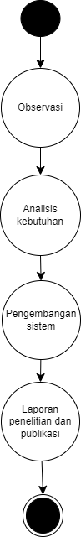

Gambar 3.1 Metode Penelitian

### Observasi

Melakukan pengamatan langsung terhadap sistem yang sedang berjalan, sambil secara bersamaan memvalidasi informasi yang telah diberikan selama wawancara, merupakan pendekatan yang sangat efektif dalam penelitian ini. Data dikumpulkan melalui observasi langsung, yang didasarkan pada berbagai sumber yang ada, sehingga memberikan pemahaman yang lebih mendalam dan akurat mengenai objek yang diteliti. Dalam konteks penelitian ini, observasi dilakukan dengan dosen Prodi Bahasa Inggris UII yaitu Bapak Nizamudin Sadiq, S.Pd., M.Hum dan kalangan mahasiswa Program Studi Pendidikan Bahasa Inggris (PBI) di Universitas Islam Indonesia (UII). Proses observasi ini mencakup berbagai aspek kehidupan akademik mahasiswa, termasuk metode pembelajaran yang digunakan, interaksi antara dosen dan mahasiswa, serta dinamika kelas yang terjadi sehari-hari.

Melalui observasi langsung di lingkungan kampus, peneliti dapat melihat bagaimana teori- teori pendidikan diterapkan dalam praktik, serta bagaimana mahasiswa berinteraksi dengan materi pembelajaran dan satu sama lain. Observasi ini juga memungkinkan peneliti untuk mengidentifikasi tantangan dan hambatan yang dihadapi oleh mahasiswa dalam proses belajar mengajar, serta mencari solusi yang tepat untuk mengatasinya.

Selain itu, validasi informasi yang diperoleh dari wawancara dengan pengamatan langsung memungkinkan peneliti untuk memastikan keakuratan data, menghindari kesalahan interpretasi, dan memperkuat temuan penelitian. Dengan mengamati langsung aktivitas dan interaksi di kalangan mahasiswa PBI UII, peneliti dapat mengumpulkan data yang kaya dan kontekstual, yang kemudian dianalisis untuk memberikan wawasan yang mendalam mengenai efektivitas metode pembelajaran dan strategi pendidikan yang diterapkan di program studi tersebut.

Hasil observasi ini tidak hanya memberikan gambaran nyata tentang kondisi yang ada, tetapi juga berfungsi sebagai dasar untuk rekomendasi perbaikan dan pengembangan sistem pembelajaran di masa depan. Dengan demikian, penelitian ini diharapkan dapat berkontribusi secara signifikan terhadap peningkatan kualitas pendidikan bahasa Inggris di Universitas Islam Indonesia.

### Analisis Kebutuhan

Kuesioner yang dikirimkan mencakup berbagai aspek, seperti fitur yang diinginkan, kemudahan penggunaan, desain antarmuka, serta metode pembelajaran yang dianggap efektif. Dengan demikian, tanggapan dari calon pengguna akan menjadi dasar yang kuat dalam menentukan spesifikasi dan fitur yang harus diimplementasikan dalam pengembangan aplikasi, memastikan bahwa aplikasi tersebut akan memenuhi ekspektasi dan kebutuhan pengguna secara optimal.

Analisis kebutuhan mencakup penjelasan mendetail mengenai kebutuhan fungsional dan kebutuhan non-fungsional. Kebutuhan fungsional berfokus pada fitur dan fungsi spesifik yang harus dimiliki oleh sistem agar dapat memenuhi tujuan penggunaannya. Ini termasuk tindakan- tindakan yang harus dapat dilakukan oleh pengguna melalui aplikasi. Sementara itu, kebutuhan non-fungsional mengacu pada sifat-sifat kualitas yang mempengaruhi kinerja dan pengalaman pengguna dengan sistem. Ini meliputi aspek-aspek seperti kecepatan, keamanan, skalabilitas, dan kegunaan. Dengan demikian, analisis kebutuhan berperan penting dalam memastikan bahwa semua aspek kritis, baik dari sisi fungsional maupun non-fungsional, telah dipertimbangkan dan didefinisikan dengan jelas untuk pengembangan aplikasi yang efektif dan efisien.

* + 1. Kebutuhan Fungsional

Kebutuhan fungsional sistem mencakup fitur-fitur yang harus disediakan oleh sistem. Tahap ini bertujuan untuk membantu penulis menentukan fitur apa saja yang akan dimasukkan dalam pengembangan aplikasi. Analisis kebutuhan ini didasarkan pada pengamatan penulis terhadap penelitian sejenis dan hasil observasi yang telah dilakukan, guna menentukan fitur- fitur yang perlu dibuat berdasarkan masukan dari calon pengguna. Berikut adalah kebutuhan fungsional yang didapatkan berdasarkan observasi yeng telah dilakukan. Untuk kebutuhan fungsional dari sistem yang dikembangkan antara lain:

* + - 1. Sistem memiliki tampilan antarmuka yang dapat membantu pengguna untuk lebih mudah mempelajari dan memahami.
      2. Sistem memiliki beberapa fitur pembelajaran.
      3. Sistem dapat menerjemahkan kalimat bahasa Indonesia menjadi bahasa Inggris.
      4. Sistem dapat memberikan tampilan skor pembelajaran.
    1. Kebutuhan Non Fungsional

Kebutuhan non-fungsional berfokus pada prorperti perilaku yang dimiliki oleh sistem. Analisis ini bertujuan untuk menentukan kebutuhan dan Batasan yang ada pada sistem yang dikembangkan. Kebutuhan non-fungsional dari sistem yang dikembangkan meliputi:

* + - 1. Sistem merupakan Aplikasi Pembelajaran Berbasis Android
      2. Sistem menerjemahkan kalimat bahasa Indonesia.
      3. Sistem memiliki Basis Data

### Perancangan

Dalam pengembangan sistem, penulis menggunakan metode prototyping karena aplikasi pembelajaran formula 33 bahasa Inggris memerlukan kemudahan dalam proses pengembangannya. Metode prototyping melibatkan beberapa proses yang sangat membantu, yaitu pengumpulan kebutuhan dan perbaikan untuk menetapkan semua kebutuhan pembangunan perangkat lunak, perancangan desain aplikasi untuk kenyamanan pengguna, implementasi desain ke dalam pemrograman setelah menjadi prototipe aplikasi, evaluasi prototipe oleh pengguna setelah uji coba langsung, dan penambahan fitur jika ada kekurangan pada program. Prototipe program kemudian diperbaiki sesuai kebutuhan pengguna, dibuat ulang, dan dievaluasi oleh pengguna hingga semua kebutuhan terpenuhi. Jika semua kebutuhan aplikasi terpenuhi, aplikasi siap digunakan dengan nyaman.

* 1. 1. Perancangan Proses Bisnis

Perancangan desain aplikasi pembelajaran formula 33 bahasa Inggris mencakup beberapa elemen penting, seperti use case diagram, activity diagram, dan desain antarmuka. Use case diagram digunakan untuk menggambarkan interaksi antara pengguna dengan sistem, membantu dalam mengidentifikasi berbagai fungsi dan fitur yang harus disediakan oleh aplikasi. Activity diagram menggambarkan alur kerja dan proses dalam aplikasi, menunjukkan bagaimana pengguna akan berinteraksi dengan berbagai fitur dan bagaimana sistem merespons tindakan pengguna. Desain antarmuka berfokus pada tampilan visual dan tata letak aplikasi, memastikan bahwa pengguna dapat berinteraksi dengan aplikasi dengan cara yang intuitif dan menyenangkan. Kombinasi dari ketiga elemen ini bertujuan untuk menciptakan aplikasi yang tidak hanya fungsional, tetapi juga memberikan pengalaman pengguna yang optimal

1. **Use Case Diagram**

Use case diagram adalah suatu model yang fungsional dalam sebuah sistem yang menggunakan actor dan use case. Sedangkan pengertian dari use case sendiri adalah layanan atau fungsi-fungsi yang tersedia pada sistem untuk penggunaannya (Satzinger, Jackson, & Burd, 2011). Use case diagram menggambarkan efek fungsionalitas yang telah diharapkan oleh sistem. Use case diagram dapat sangat membantu bila kita sedang menyusun kebutuhan sebuah sistem, mengkomunikasikan sebuah rancangan aplikasi dengan pengguna, serta merancang test case untuk semua feature yang ada pada sistem. Penulis menggunakan use case diagram karena pengguna sistem dapat paham dan mengerti mengenai kegunaan sistem yang akan dibangun. Gambar 3.2 Use case diagram aplikasi perancangan use case diagram pada sistem ini:

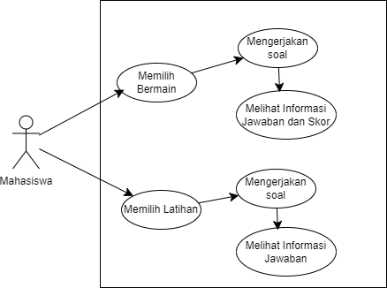

Gambar 3.2 Use Case Diagram

Use case diagram yang ditampilkan menggambarkan interaksi antara pengguna dengan sistem dalam dua skenario utama: bermain dan latihan. Diagram ini menunjukkan bagaimana pengguna dapat memilih antara dua opsi utama dalam aplikasi pembelajaran, yaitu "Memilih Bermain" dan "Memilih Latihan." Pada skenario bermain, pengguna memulai dengan memilih opsi "Bermain," kemudian diarahkan untuk mengerjakan soal, dan akhirnya melihat informasi mengenai jawaban dan skor yang diperoleh. Ini memungkinkan pengguna mengetahui hasil dan penilaian dari aktivitas bermain yang telah dilakukan. Sedangkan pada skenario latihan, pengguna memilih opsi "Latihan," lalu diarahkan untuk mengerjakan soal latihan, dan setelah selesai, dapat melihat informasi mengenai jawaban yang diberikan tanpa adanya penilaian skor. Dengan demikian, diagram ini menunjukkan bahwa dalam kedua mode tersebut, pengguna selalu melalui proses pengerjaan soal diikuti dengan melihat informasi hasil jawaban, memastikan pengguna mendapatkan umpan balik langsung yang penting untuk proses pembelajaran yang efektif. Diagram ini juga memperjelas bahwa aplikasi memberikan

1. **Activity Diagram**

Diagram ini digunakan untuk memodelkan aktivitas bisnis dalam level konseptual. Activity diagram tidak menampilkan secara detail urutan proses. Namun hanya memberikan bagaimana urutan prosesnya. Tujuan pembuatan diagram ini adalah untuk menggambarkan semua aktivitas yang terjadi dalam sebuah sistem.

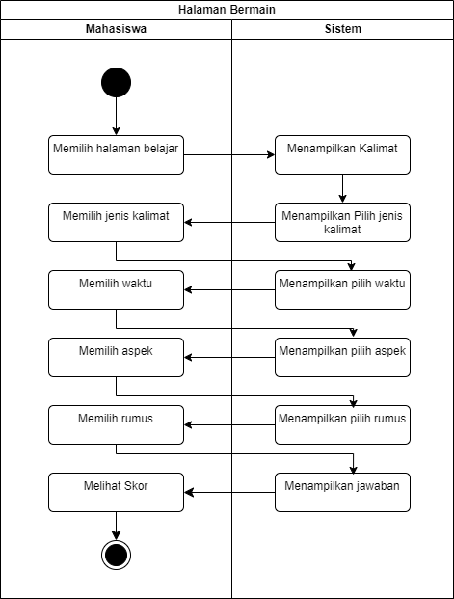

Gambar 3.3 Activity Diagram Halaman Bermain

Gambar tersebut menunjukkan alur aktivitas dari fitur halaman bermain. Activity diagram pada gambar ini menggambarkan alur aktivitas interaksi antara mahasiswa dan sistem dalam proses pembelajaran di halaman belajar aplikasi. Proses dimulai ketika mahasiswa memilih halaman belajar. Setelah itu, sistem akan merespons dengan menampilkan kalimat yang akan dipelajari. Mahasiswa kemudian memilih jenis kalimat yang ingin dipelajari, dan sistem menampilkan berbagai opsi jenis kalimat yang tersedia. Langkah selanjutnya, mahasiswa memilih waktu (tense) untuk kalimat tersebut, yang kemudian diikuti oleh sistem dengan menampilkan pilihan waktu yang relevan.

Setelah memilih waktu, mahasiswa melanjutkan dengan memilih aspek yang diinginkan untuk kalimat tersebut, dan sistem menampilkan pilihan aspek yang sesuai dengan pilihan waktu sebelumnya. Langkah berikutnya adalah memilih rumus untuk membangun kalimat. Sistem kemudian menampilkan berbagai pilihan rumus yang dapat digunakan berdasarkan aspek dan waktu yang telah dipilih. Terakhir, sistem menampilkan jawaban berupa kalimat yang telah disusun berdasarkan semua pilihan yang telah dibuat oleh mahasiswa sepanjang proses tersebut. Alur ini menunjukkan interaksi yang sistematis dan bertahap antara mahasiswa dan sistem dalam proses pembelajaran bahasa Inggris, memastikan bahwa mahasiswa dapat membangun kalimat yang benar dan sesuai dengan konteks yang diinginkan. Setelah menyelesaikan setiap fitur, pengguna dapat melihat skor yang mereka peroleh dari setiap aktivitas yang telah dikerjakan. Skor ini membantu pengguna untuk mengevaluasi pemahaman mereka terhadap materi yang telah dipelajari dan memberikan umpan balik yang berguna untuk meningkatkan kemampuan mereka lebih lanjut. Dengan adanya fitur ini, pengguna dapat terus memantau kemajuan belajar mereka secara efektif dan efisien. Saat pengguna menjawab kalimat dengan benar maka pengguna akan mendapatkan 100 poin, jika pengguna salah mengerjakan satu soal akan mendapatkan 75 poin. Jadi, tiap menjawab per soal dengan benar akan mendapatkan 25 poin dan poin akan terus bertambah saat menjawab kalimat berikutnya

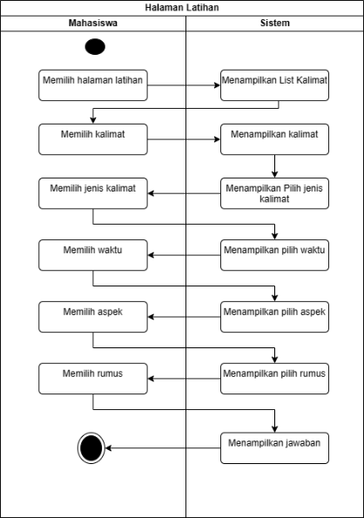

Gambar 3.4 Activity Diagram Halaman Latihan

Activity diagram pada gambar ini menggambarkan alur aktivitas interaksi antara mahasiswa dan sistem pada halaman latihan dalam aplikasi. Proses dimulai ketika mahasiswa memilih halaman latihan. Setelah itu, sistem akan merespons dengan menampilkan daftar kalimat yang tersedia. Mahasiswa kemudian memilih salah satu kalimat dari daftar tersebut, dan sistem akan menampilkan kalimat yang dipilih. Selanjutnya, mahasiswa memilih jenis kalimat yang ingin dipelajari atau dibentuk, dan sistem menampilkan berbagai pilihan jenis kalimat yang tersedia.

Setelah itu, mahasiswa memilih waktu (tense) untuk kalimat tersebut, dan sistem merespons dengan menampilkan pilihan waktu yang relevan. Langkah berikutnya, mahasiswa memilih aspek yang diinginkan untuk kalimat tersebut, dan sistem akan menampilkan pilihan aspek yang sesuai dengan pilihan waktu yang telah dipilih sebelumnya. Kemudian, mahasiswa memilih rumus yang sesuai untuk membangun kalimat. Sistem menampilkan berbagai pilihan rumus yang dapat digunakan berdasarkan aspek dan waktu yang telah dipilih. Akhirnya, sistem menampilkan jawaban berupa kalimat yang telah disusun berdasarkan semua pilihan yang telah dibuat oleh mahasiswa selama proses tersebut.

Alur ini menunjukkan proses yang sistematis dan terstruktur antara mahasiswa dan sistem dalam latihan penyusunan kalimat, memastikan bahwa mahasiswa dapat memilih dan membentuk kalimat dengan benar sesuai dengan konteks yang diinginkan. Diagram ini menekankan interaksi berkelanjutan antara pengguna dan sistem untuk mencapai hasil pembelajaran yang diinginkan. Di dalam fitur ini, pengguna memiliki kesempatan untuk berlatih dan mempersiapkan diri sebelum mencoba ke dalam fitur latihan utama. Halaman ini dirancang untuk memberikan pengguna kesempatan untuk memahami konsep dan keterampilan yang diperlukan tanpa tekanan, karena di halaman ini tidak ada skor yang diberikan. Pengguna dapat fokus sepenuhnya pada proses belajar dan pemahaman materi tanpa khawatir tentang penilaian. Dengan adanya fitur ini, diharapkan pengguna akan merasa lebih siap dan percaya diri saat memasuki fitur latihan utama, di mana skor dan evaluasi akan diterapkan

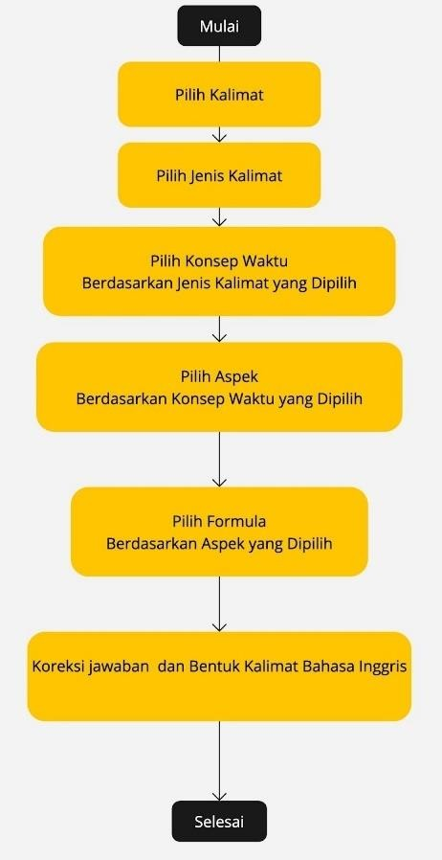

Gambar 3.5 Flowchart Proses Pembentukan Kalimat Bahasa Inggris

* + 1. Rancangan Database

Dalam proses perancangan basis data, dihasilkan berbagai macam data yang masing- masing memiliki fungsi dan peran tersendiri. Data-data ini memainkan peran penting dalam menyimpan informasi secara efektif ke dalam sistem. Setiap jenis data dirancang dengan tujuan tertentu untuk memastikan bahwa seluruh informasi dapat diorganisir dan diakses dengan mudah ketika diperlukan. Penjelasan lebih rinci tentang fungsi dan peran masing- masing jenis data adalah sebagai berikut:

1. Data *Question*

Fungsi dari "*question*" adalah untuk menyimpan kalimat dan juga jawaban yang terdapat pada halaman bermain dan latihan. Hal ini memungkinkan pengguna untuk memiliki akses yang terorganisir terhadap semua pertanyaan dan jawaban yang relevan dalam konteks kedua aktivitas tersebut. Di dalam question ini berguna untuk menambahkan kalimat dan jawaban baru untuk halaman latihan dan halaman bermain.

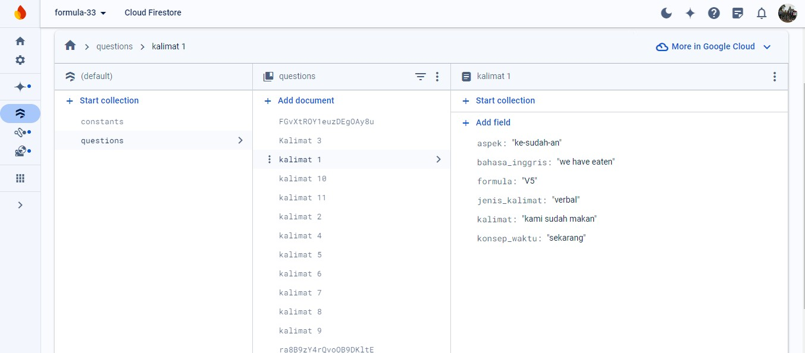

Gambar 3.6 Data *Question*

1. Data *Constans*

Fungsi dari "Constants" adalah untuk menyimpan berbagai daftar yang mencakup sejumlah kategori penting. Kategori-kategori ini meliputi data jenis kalimat, yang berisi berbagai tipe kalimat yang digunakan dalam sistem; data waktu kalimat, yang mencatat informasi tentang kapan kalimat-kalimat tersebut terjadi atau digunakan; dan data aspek kalimat, yang menyediakan rincian tentang aspek-aspek tertentu dari kalimat tersebut. Selain itu, "Constants" juga menyimpan data rumus formula, yang berisi berbagai rumus dan formula yang digunakan untuk membentuk atau menganalisis kalimat, serta data detail formula, yang memberikan rincian mendalam tentang setiap formula yang tercantum. Dengan menyimpan semua informasi ini, "Constants" memainkan peran yang sangat penting dalam memastikan bahwa sistem memiliki akses yang mudah dan terorganisir terhadap berbagai jenis data yang diperlukan untuk berfungsi dengan efektif dan efisien.

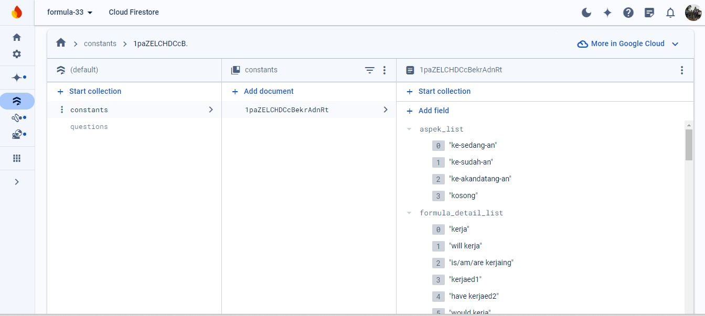

Gambar 3.7 Data Constants

* + 1. Iterasi Perancangan Desain Antarmuka

Pada tahap ini, penulis merancang desain berdasarkan data yang telah dikumpulkan. Setelah desain selesai, penulis meminta masukan dari responden mengenai antarmuka yang telah dibuat. Tujuan dari langkah ini adalah untuk memastikan tampilan antarmuka sesuai dengan keinginan pengguna. Hasil dari rancangan, baik dari segi desain antarmuka maupun tanggapan responden, dapat dilihat pada tabel 3.1

Tabel 3.1 Iterasi Perancangan

|  |  |
| --- | --- |
| **Iterasi** | |
| Iterasi 1 | * Garis besar tampilan hampir sama dengan aplikasi sebelumnya, masih terdapat bebrapa komponen yang kurang tepat penggunaannya. * Peletakan button untuk fitur-lain di bawah materi menjadi distraksi yang mengganggu pengguna untuk memamahami materi yang dimuat. * Pewarnaan button khususnya pada halaman utama perlu dirubah agar lebih   terlihat. |
| Iterasi 2 | * Fitur pada halaman bermain belum   tertata rapi dan kurang beberapa fitur. |
| Iterasi 3 | * Halaman utama belum ada fitur untuk petunjuk dan menunjukkan aturan dari   rumus formula 33. |
| Iterasi 4 | * Perbedaan pada border warna di   halaman utama aplikasi. |

* + 1. Perancangan Antarmuka

Interface atau antarmuka dapat diartikan sebagai sarana, medium, atau sistem operasi yang digunakan untuk menghubungkan berbagai perangkat sehingga dapat berkomunikasi dengan pengguna (user). Antarmuka ini mencakup elemen-elemen visual, seperti tombol, ikon, dan menu, serta elemen interaktif lainnya yang memungkinkan pengguna berinteraksi dengan perangkat secara intuitif dan efektif. Selain itu, antarmuka juga berperan penting dalam menyampaikan informasi dari perangkat kepada pengguna, memastikan bahwa informasi tersebut disajikan dengan cara yang mudah dipahami dan diakses. Dengan demikian, antarmuka tidak hanya memfasilitasi komunikasi dua arah antara pengguna dan perangkat, tetapi juga meningkatkan pengalaman pengguna secara keseluruhan dengan membuat interaksi menjadi lebih lancar dan efisien.

1. Halaman Utama

Tampilan ini akan muncul pertama kali saat membuka aplikasi. Didalamnya terdapat sebuah judul kemudian ada dua tombol fitur untuk memulai bermain dan belajar.

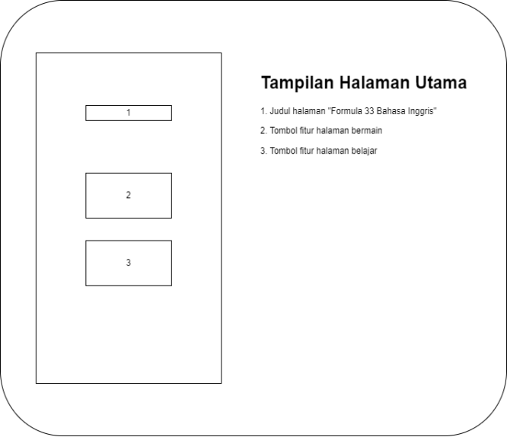

Gambar 3.8 Halaman Utama

1. Halaman Bermain

Pada halaman bermain ini akan berisi tombol untuk memulai pada permainan struktur pembentuk kalimat yang terdiri dari 4 pertanyaan.

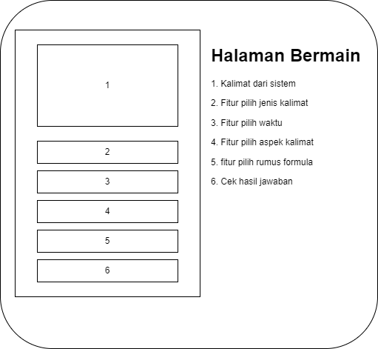

Gambar 3.9 Halaman Bermain

1. Halaman Fitur Pilih Jenis Kalimat

Pada fitur pilih jenis kalimat ini akan berisi tombol untuk menjawab pada permainan struktur pembentuk kalimat yang terdiri dari 3 pilihan.

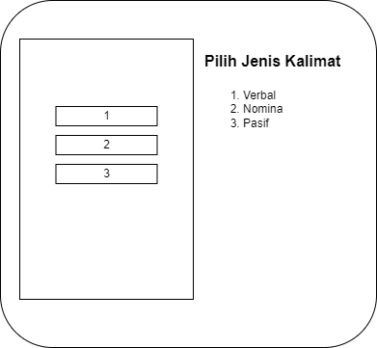

Gambar 3.10 Pilih Jenis Kalimat

1. Halaman Fitur Pilih Waktu

Pada fitur pilih waktu ini akan berisi tombol untuk menjawab pada permainan struktur pembentuk kalimat yang terdiri dari 3 pilihan.

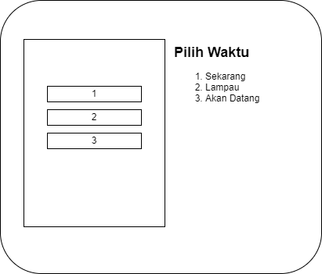

Gambar 3.11 Pilih Waktu

1. Halaman Fitur Pilih Aspek Kalimat

Pada fitur pilih aspek kalimat ini akan berisi tombol untuk menjawab pada permainan struktur pembentuk kalimat yang terdiri dari 3 pilihan.

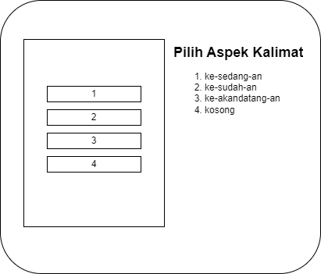

Gambar 3.12 Aspek Kalimat

1. Fitur Pilih Rumus

Pada fitur pilih rumus ini akan berisi tombol untuk menjawab pada permainan struktur pembentuk kalimat yang terdiri dari 33 pilihan.

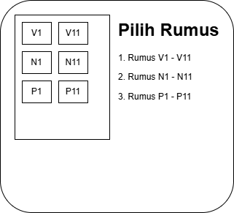

Gambar 3.13 Pilih Rumus

1. Halaman Fitur Cek Jawaban

Pada fitur pilih cek jawaban ini akan berisi tombol untuk menampilkan hasil pada permainan pembelajaran yang sudah di coba.

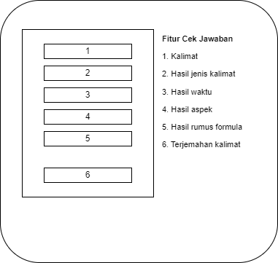

Gambar 3.14 Cek Jawaban

1. Halaman Tampil Skor

Pada fitur ini akan berisi skor hasil dari menjawab pertanyaan-pertanyaan dari aplikasi.

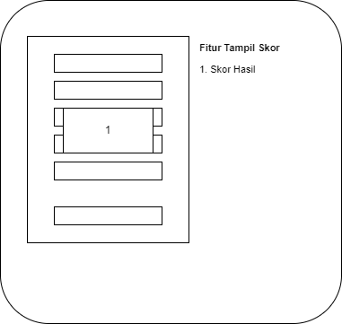

Gambar 3.15 Tampil Skor

## BAB IV HASIL DAN PEMBAHASAN

### Hasil Implementasi

Tahap ini merupakan kelanjutan dari tahap perancangan. Desain-desain yang telah dibuat kemudian diimplementasikan ke dalam sistem untuk menghasilkan sistem yang terstruktur. Implementasi ini menggunakan Visual code studio dengan bahasa pemrograman Dart, serta firebase sebagai basis data untuk menampilkan beberapa data yang dibutuhkan. Penulis akan menjelaskan perubahan yang telah dilakukan serta fitur-fitur yang diterapkan. Bagian ini menguraikan pengimplementasian desain antarmuka ke dalam tahap pemrograman serta kegunaannya.

1. Halaman Utama

Pada aplikasi ini dibuat desain dan tampilan yang cukup simple dan mudah dipahami oleh pengguna. Aplikasi ini tidak memerlukan pembuatan akun dan akses login terlebih dahulu, jadi pengguna dapat langsung masuk ke dalam aplikasi untuk menuju ke halaman utama.

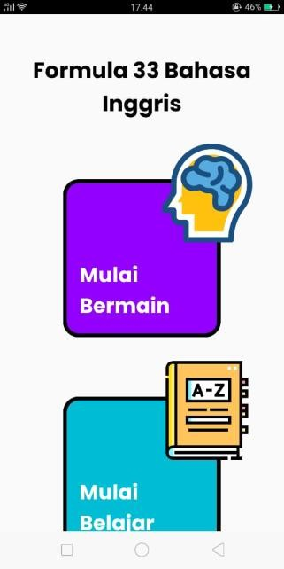

Gambar 4.1 Halaman Utama

1. Halaman Bermain

Berdasarkan tujuan dan metode yang digunakan, aplikasi yang dibuat memiliki tujuan untuk memudahkan siswa dalam belajar bahasa inggris dengan menggunakan rumus cepat yang dinamakan dengan Formula 33 bahasa Inggris. Pengguna dapat melakukan input kalimat dan rumus pada aplikasi android yang dapat diakses seperti yang terlihat pada gambar 4.2

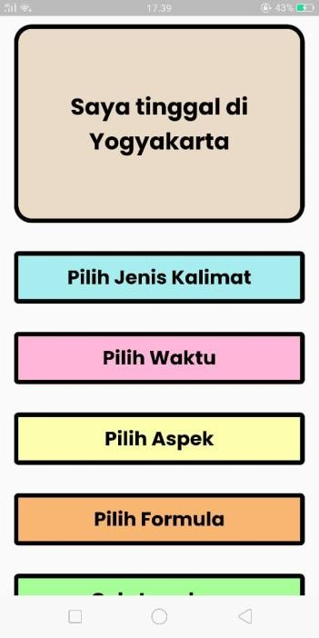

Gambar 4.2 Halaman Bermain

1. Halaman Pilih Jenis Kalimat

Kemudian, pengguna dapat memilih salah satu rumus di fitur pilih jenis kalimat yang paling benar dan sesuai dengan kalimat yang sudah tersedia seperti pada gambar 4.3.

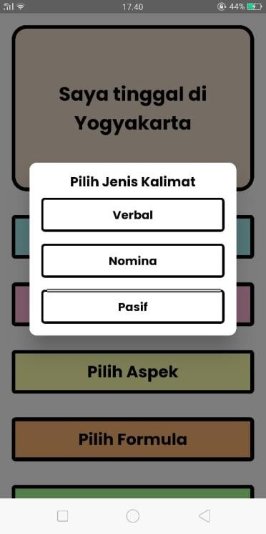

Gambar 4.3 Tampilan Pilih Jenis Kalimat

1. Halaman Pilih Jenis Waktu

Pengguna diminta untuk menggunakan fitur pilih waktu untuk menentukan waktu yang tepat untuk kalimat yang sudah tersedia. Setelah membaca kalimat yang diberikan, pilihlah satu rumus kalimat yang menurut anda paling sesuai dengan struktur kalimat tersebut seperti pada gambar 4.4

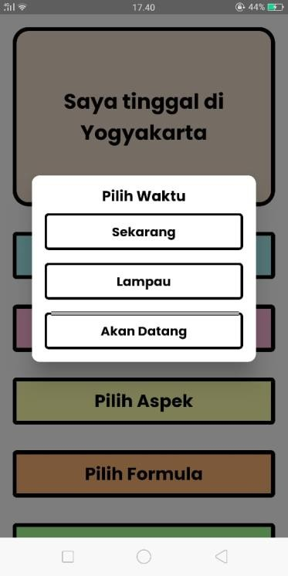

Gambar 4.4 Tampilan Pilih Jenis Waktu

1. Halaman Pilih Aspek

Pengguna memilih rumus dari fitur pilih aspek guna menilai aspek yang sesuai untuk kalimat yang telah diberikan. Pastikan untuk mempertimbangkan secara seksama konteks dan penekanannya sebelum membuat pilihan

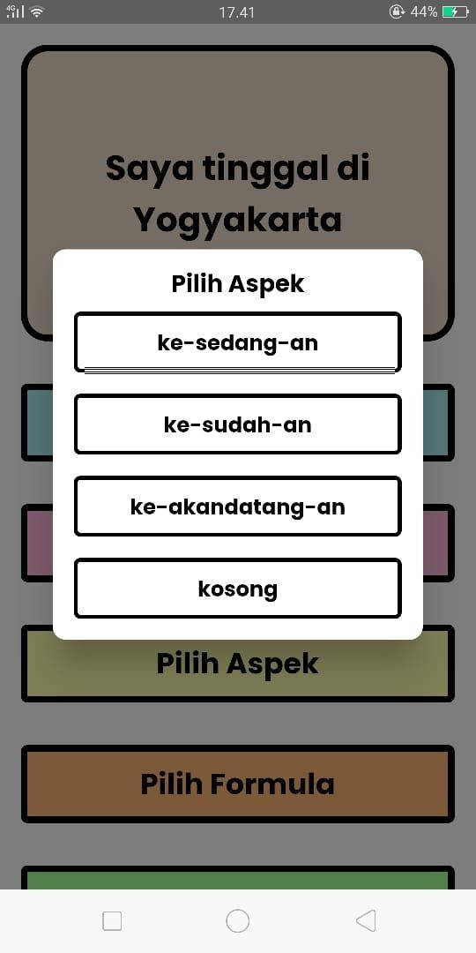

Gambar 4.5 Tampilan Halaman Pilih Aspek

1. Halaman Tampilan Pilih Rumus

Pengguna memilih salah satu rumus dari 33 pilihan rumus yang tersedia dan sesuai dengan kalimat di aplikasi.

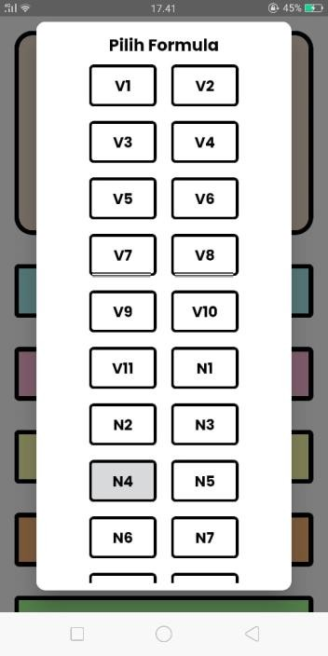

Gambar 4.6 Tampilan Pilih Rumus

1. Halaman Tampilan Jawaban

Pengguna dapat melihat jawaban yang benar dari rumus-rumus yang sudah dipilih pada fitur yang sudah disediakan dan fitur ini menampilkan jawaban beserta translate dari kalimat yang sudah di pelajari dengan rumus-rumus di aplikasi.

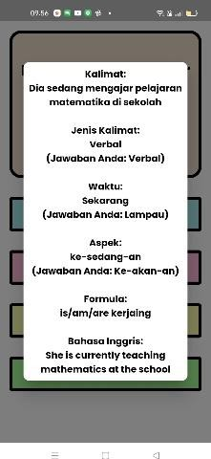

Gambar 4.7 Tampilan Cek Jawaban

1. Halaman Skor Hasil

Pengguna dapat melihat hasil skor setelah selesai menjawab pertanyaan- pertanyaan yang sudah disediakan oleh aplikasi dan mengetahui poin yang didapatkan

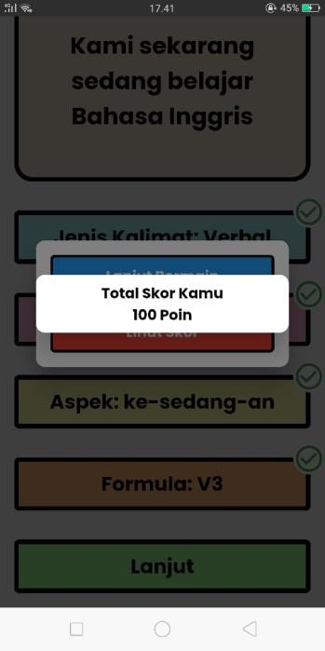

Gambar 4.8 Tampilan Skor Hasil

1. Halaman Kalimat

Pengguna memiliki opsi untuk memilih beberapa kalimat untuk berlatih terlebih dahulu sebelum melanjutkan ke fitur bermain. Fitur ini memungkinkan pengguna untuk memperdalam pemahaman mereka dan meningkatkan keterampilan bahasa Inggris mereka melalui latihan yang lebih terstruktur dan terarah. Dengan demikian, pengguna dapat lebih siap dan percaya diri ketika akhirnya memasuki sesi bermain yang menantang, memastikan bahwa mereka telah mendapatkan pemahaman dasar yang kuat. Selain itu, sesi latihan ini menyediakan kesempatan bagi pengguna untuk mengevaluasi dan mengukur kemajuan mereka, sehingga mereka dapat mengetahui area mana yang masih memerlukan perbaikan sebelum melanjutkan ke tahap berikutnya

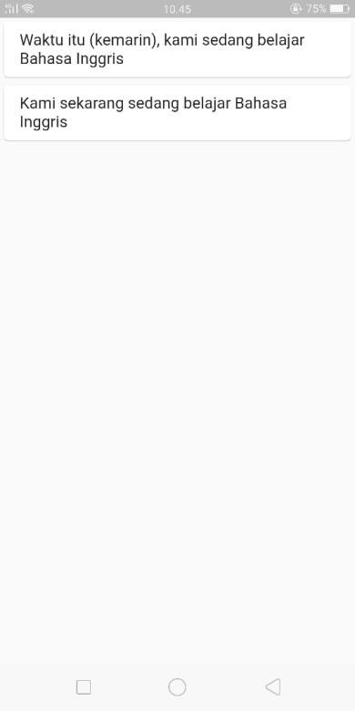

Gambar 4.9 Tampilan Halaman Kalimat

1. Tampilan Halaman Latihan

Halaman ini memiliki kesamaan dengan halaman bermain dalam hal tampilan dan fungsionalitas, namun dirancang khusus untuk tujuan latihan pengguna. Pada halaman latihan ini, pengguna dapat berlatih tanpa adanya penilaian atau skor yang diberikan. Hal ini memungkinkan pengguna untuk fokus sepenuhnya pada peningkatan keterampilan mereka tanpa tekanan dari evaluasi kinerja. Dengan menghilangkan komponen skor, pengguna dapat lebih bebas mengeksplorasi dan memperbaiki kesalahan mereka, sehingga menciptakan lingkungan belajar yang lebih santai dan kondusif untuk perkembangan yang berkelanjutan. Halaman latihan ini memberikan kesempatan bagi pengguna untuk menguji pengetahuan mereka, memahami konsep-konsep yang sulit, dan memperkuat keterampilan bahasa Inggris mereka sebelum mereka menghadapi tantangan yang lebih serius di halaman bermain

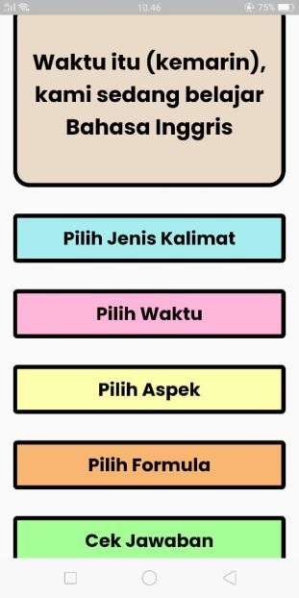

Gambar 4.10 Tampilan Halaman Latihan

### Pengujian Black Box

Pengujian aplikasi ini dilakukan dengan menggunakan metode black box testing, sebuah pendekatan yang menguji aplikasi tanpa memperhatikan struktur internal atau kode dari aplikasi tersebut. Metode ini berfokus pada input yang diberikan kepada aplikasi serta output yang dihasilkan, untuk memastikan bahwa aplikasi berfungsi sesuai dengan yang diharapkan berdasarkan spesifikasi dan persyaratan yang telah ditentukan. Dalam pengujian ini, berbagai skenario uji disusun untuk mencakup semua kemungkinan penggunaan aplikasi oleh pengguna akhir. Setiap skenario dirancang untuk mengevaluasi berbagai aspek fungsionalitas aplikasi, mulai dari validasi input hingga respons sistem terhadap kondisi ekstrem atau tidak biasa. Pengujian ini juga memastikan bahwa aplikasi dapat menangani kesalahan dengan baik dan memberikan respons yang sesuai dalam berbagai situasi. Untuk memberikan gambaran yang lebih jelas mengenai pengujian yang dilakukan, berikut adalah tabel yang menyajikan rincian dari berbagai skenario uji yang diterapkan dalam proses black box testing. Hasil dari pengujian dengan metode black box testing dapat dilihat pada Tabel 4.1, yang merangkum kinerja aplikasi dalam berbagai kondisi pengujian dan membantu mengidentifikasi area yang memerlukan perbaikan lebih lanjut. Dengan pendekatan ini, diharapkan aplikasi dapat mencapai tingkat kualitas dan keandalan yang tinggi sebelum diluncurkan kepada pengguna akhir.

Tabel 4.1 Black Box Testing

|  |  |  |  |  |
| --- | --- | --- | --- | --- |
| **No** | **Nama Use Case** | **Kegiatan** | **Uji Fungsional** | **Hasil** |
| 1 | Halaman Menu Awal | Membuka Aplikasi Pertama kali | Menampilkan halaman menu awal |  |
| 2 | Halaman Bermain | Memilih menu bermain | Menampilkan halaman bermain |  |
| 3 | Halaman Pilih Jenis Kalimat | Memilih jenis kalimat | Menampilkan halaman pilih jenis kalimat |  |
| 4 | Halaman Pilih Jenis Waktu | Memilih jenis waktu | Menampilkan halaman pilih jenis waktu |  |
| 5 | Halaman Pilih Jenis Aspek | Memilih jenis aspek | Menampilkan halaman pilih jenis aspek |  |
| 6 | Halaman Tampilan Pilih Formula | Memilih jenis Formula | Menampilkan halaman pilih jenis formula |  |
| 7 | Halaman Tampilan Jawaban dan Skor | Memilih tampilkan jawaban | Menampilkan halaman jawaban dan skor |  |

### Pengujian SUS (System Usability Scale)

Pengujian sistem ini menggunakan System Usability Scale (SUS), sebuah metode yang dirancang untuk menilai tingkat kegunaan suatu sistem. Pengujian ini membutuhkan partisipasi dari kedua belah pihak, yaitu pihak pengembang yang bertanggung jawab atas pembuatan dan pemeliharaan sistem, serta pihak pelaksana yang dalam hal ini adalah mahasiswa dari Program Studi Pendidikan Bahasa Inggris (PBI) di Universitas Islam Indonesia. Proses pengujian usability ini dilakukan untuk memastikan bahwa aplikasi pembelajaran formula 33 bahasa Inggris dapat digunakan dengan efektif dan efisien oleh pengguna akhir. Pelatihan dan Pengujian ini dilakukan pada tanggal 10 November 2023, dengan melibatkan 15 responden yang terdiri dari mahasiswa PBI. Setiap responden diminta untuk menggunakan aplikasi dan memberikan penilaian berdasarkan kriteria yang telah ditetapkan dalam metode SUS. Hasil pengujian ini akan memberikan wawasan berharga tentang seberapa baik aplikasi memenuhi kebutuhan dan harapan penggunanya, serta mengidentifikasi area yang mungkin memerlukan perbaikan lebih lanjut. Dengan melibatkan mahasiswa sebagai responden, pengembang dapat memperoleh umpan balik langsung dari pengguna yang menjadi target utama aplikasi ini, sehingga dapat melakukan penyesuaian yang lebih tepat sasaran untuk meningkatkan kualitas dan kegunaan aplikasi secara keseluruhan. Pengujian ini merupakan langkah penting dalam memastikan bahwa aplikasi formula 33 tidak hanya berfungsi dengan baik secara teknis, tetapi juga memberikan pengalaman pengguna yang positif dan mendukung proses pembelajaran secara efektif. Hasil penelitian dari responden berupa kuisioner kemudian diolah dalam bentuk table dapat dilihat pada Tabel 4.2.

Tabel 4.2 Data Responden

|  |  |  |  |  |  |  |  |  |  |  |
| --- | --- | --- | --- | --- | --- | --- | --- | --- | --- | --- |
| **Responden** | **Skor Asli** | | | | | | | | | |
| **P1** | **P2** | **P3** | **P4** | **P5** | **P6** | **P7** | **P8** | **P9** | **P10** |
| **R1** | 4 | 2 | 4 | 1 | 4 | 2 | 4 | 2 | 4 | 2 |
| **R2** | 4 | 2 | 4 | 2 | 4 | 2 | 4 | 2 | 4 | 4 |
| **R3** | 4 | 2 | 4 | 2 | 4 | 2 | 3 | 2 | 3 | 4 |
| **R4** | 5 | 1 | 5 | 4 | 5 | 1 | 5 | 1 | 5 | 4 |
| **R5** | 4 | 2 | 4 | 2 | 4 | 2 | 4 | 2 | 4 | 2 |
| **R6** | 4 | 2 | 4 | 2 | 4 | 3 | 4 | 2 | 3 | 4 |
| **R7** | 5 | 1 | 5 | 3 | 4 | 2 | 5 | 2 | 4 | 4 |
| **R8** | 5 | 1 | 5 | 4 | 5 | 2 | 5 | 1 | 5 | 4 |
| **R9** | 5 | 2 | 4 | 2 | 5 | 2 | 5 | 1 | 5 | 2 |
| **R10** | 5 | 1 | 5 | 2 | 4 | 1 | 4 | 1 | 4 | 2 |
| **R11** | 5 | 2 | 4 | 1 | 5 | 1 | 4 | 2 | 4 | 2 |
| **R12** | 4 | 2 | 5 | 1 | 5 | 2 | 4 | 1 | 5 | 1 |
| **R13** | 5 | 2 | 4 | 1 | 5 | 1 | 4 | 2 | 4 | 2 |
| **R14** | 5 | 1 | 5 | 2 | 4 | 2 | 4 | 2 | 5 | 2 |
| **R15** | 5 | 1 | 5 | 2 | 5 | 2 | 5 | 1 | 5 | 1 |

Hasil rekapitulasi penilaian seluruh responden didapatkan dari perhitungan dengan aturan SUS yaitu pertanyaan dengan nomor ganjil nilai yang didapat dikurangi 1, dan untuk pertanyaan nomor genap adalah 5 dikurangi nilai yang didapat. Untuk rekapitulasi hasil akhirnya bisa dilihat pada Tabel 4.3

Tabel 4.3 Rekapitulasi Penilaian

|  |  |  |  |  |  |  |  |  |  |  |  |  |
| --- | --- | --- | --- | --- | --- | --- | --- | --- | --- | --- | --- | --- |
| **Responden** | **Hasil** | | | | | | | | | | **JUMLAH** | **NILAI** |
| **P1** | **P2** | **P3** | **P4** | **P5** | **P6** | **P7** | **P8** | **P9** | **P10** | **Jumlah x 2,5** |
| **R1** | 3 | 3 | 3 | 4 | 3 | 3 | 3 | 3 | 3 | 3 | 31 | 77,5 |
| **R2** | 3 | 3 | 3 | 3 | 3 | 3 | 3 | 3 | 3 | 1 | 28 | 70 |
| **R3** | 3 | 3 | 3 | 3 | 3 | 3 | 2 | 3 | 2 | 1 | 26 | 65 |
| **R4** | 4 | 4 | 4 | 1 | 4 | 4 | 4 | 4 | 4 | 1 | 34 | 85 |
| **R5** | 3 | 3 | 3 | 3 | 3 | 3 | 3 | 3 | 3 | 3 | 30 | 75 |
| **R6** | 3 | 3 | 3 | 3 | 3 | 2 | 3 | 3 | 2 | 1 | 26 | 65 |
| **R7** | 4 | 4 | 4 | 2 | 3 | 3 | 4 | 3 | 3 | 1 | 31 | 77,5 |
| **R8** | 4 | 4 | 4 | 1 | 4 | 3 | 4 | 4 | 4 | 1 | 33 | 82,5 |
| **R9** | 4 | 3 | 3 | 3 | 4 | 3 | 4 | 4 | 4 | 3 | 35 | 87,5 |
| **R10** | 4 | 4 | 4 | 3 | 3 | 4 | 3 | 4 | 3 | 3 | 35 | 87,5 |
| **R11** | 4 | 3 | 3 | 4 | 4 | 4 | 3 | 3 | 3 | 3 | 34 | 85 |
| **R12** | 3 | 3 | 4 | 4 | 4 | 3 | 3 | 4 | 4 | 4 | 36 | 90 |
| **R13** | 4 | 3 | 3 | 4 | 4 | 4 | 3 | 3 | 3 | 3 | 34 | 85 |
| **R14** | 4 | 4 | 4 | 3 | 3 | 3 | 3 | 3 | 4 | 3 | 34 | 85 |
| **R15** | 4 | 4 | 4 | 3 | 4 | 3 | 4 | 4 | 4 | 4 | 38 | 95 |
| Rata-rata | | | | | | | | | | | | 83,3 |

Setelah memperoleh skor rata-rata dari hasil akhir, langkah berikutnya adalah menentukan grade dari hasil penilaian. Rincian grade untuk penilaian ini dapat dilihat pada tabel 4.19. Berdasarkan rekapitulasi akhir data, didapatkan bahwa Usability testing pada sistem pembelajaran Formula 33 bahasa Inggris berbasis Android menunjukkan angka 83,3% dengan peringkat persentil grade A. Berdasarkan hasil penilaian ini, dapat disimpulkan bahwa sistem pembelajaran Formula 33 bahasa Inggris mudah digunakan oleh pengguna

## BAB V KESIMPULAN DAN SARAN

### Kesimpulan

Melalui penelitian yang dilakukan dalam pengembangan sistem pembelajaran formula 33 bahasa Inggris berbasis Android, yang didasarkan pada buku formula 33 bahasa Inggris, proyek sistem ini telah menghasilkan beberapa kesimpulan sebagai berikut:

1. Pengembangan sistem pembelajaran Formula 33 dalam bahasa Inggris berbasis Android telah berhasil diselesaikan dengan memanfaatkan metode prototyping. Proses ini melibatkan iterasi berulang dalam pembuatan dan pengujian prototipe, yang memungkinkan penyesuaian dan perbaikan secara kontinu berdasarkan umpan balik pengguna dan pengujian internal. Dengan pendekatan ini, pengembang dapat memastikan bahwa sistem yang dihasilkan tidak hanya memenuhi kebutuhan fungsional tetapi juga memberikan pengalaman pengguna yang optimal. Metode prototyping terbukti efektif dalam mengidentifikasi dan mengatasi potensi masalah lebih awal dalam siklus pengembangan, sehingga menghasilkan aplikasi yang lebih solid dan siap digunakan.
2. Hasil pengujian black box menunjukkan bahwa aplikasi ini layak di gunakan dan berfungsi sesuai dengan harapan. Selain itu, melalui pengujian System Usability Scale, diperoleh skor 83 yang menunjukkan bahwa gim ini dapat digunakan dan diterima dengan baik oleh pengguna.

### Saran

Selama proses pengembangan aplikasi pembelajaran formula 33 bahasa Inggris berbasis android, penulis memiliki beberapa saran yang dapat diterapkan untuk pengembangan selanjutnya atau penelitian terkait di masa depan, yaitu:

* + 1. Perbarui tampilan antarmuka aplikasi untuk membuatnya lebih menarik dan mudah dinavigasi.
    2. Tambahkan lebih banyak kalimat dan contoh penggunaan untuk meningkatkan ketersediaan informasi dalam aplikasi.
    3. Pertimbangkan untuk menyediakan fitur pencarian yang lebih canggih untuk mempermudah pengguna dalam menemukan informasi yang diinginkan.
    4. Menyediakan opsi untuk pengguna memberikan umpan balik langsung guna terus meningkatkan aplikasi sesuai dengan kebutuhan pengguna.

## DAFTAR PUSTAKA

Aini, R. N., & Riyantomo, A. (2019). Aplikasi Pembelajaran Bahasa Inggris Bersama “Transpofun” Berbasis Android. *Jurnal Informatika Dan Rekayasa Perangkat Lunak*, *1*(2).

Aisa, S., & Akhriana, A. (2019). Perancangan Aplikasi Pembelajaran Bahasa Inggris Berbasis Android. In *INFORMASI*  (Vol. 100, Issue 2).

Anggraini, N., Arianto, P., & Hidayanto, H. N. (2020). Pengembangan Online Application Berbasis Android dalam Pembelajaran Grammar. *Widya Wacana: Jurnal Ilmiah*, *15*(2), 117–125.

Ismiati, M. B., Hermawan, L., & Widiastuti, P. (2020). Aplikasi Pembelajaran English Grammar Berbasis Game Android. *Jurnal Transformatika*, *17*(2), 177–187.

Pratama, A. T. M., & Pratama, A. R. (2021). Rancang Bangun Aplikasi Android “Kuliah Apa?” Berbasis Flutter dan TensorFlow Lite. *Automata*, *2*(1).

Sadiq Nizamudin, S. Pd. , M. H. (2013). *FORMULA 33*.

Susilawati, E., & Khadami, A. Y. (n.d.). *APLIKASI PEMBELAJARAN TENSES DALAM BAHASA INGGRIS BERBASIS ANDROID DI SMKN 9 BANDUNG Oleh*.

Susilawati, E., & Yudha, A. (2016). Aplikasi Pembelajaran Tenses Dalam Bahasa Inggris Berbasis Android Di Smkn 9 Bandung. *Jurnal Manajemen Informatika (JAMIKA)*, *6*(1).

Yunanto, A. A., Prayogi, Y. R., Akbar, Z. F., Herumurti, D., & Rochimah, S. (2020). Pengembangan Aplikasi Pembelajaran Grammar Bahasa Inggris berbasis Permainan. *Prosiding Seminar Nasional Terapan Riset Inovatif (SENTRINOV)*, *6*(1), 737–744.

## LAMPIRAN

